- 泡泡群，如同时在线500人以上会不会卡，应该有后台设置500人以上后，可再出现2群，进1群的提示已到群500人上限无法进入
不会的，群集成的环信，应用的环信服务器，2000人都不会卡。群功能可以放开，可以用户自由建群。

问：环信ID是什么，是一个环信帐号可以再生成这样多ID吗？

每一个学校对应一个环信ID，自动生成的，你手动添加学校的时候，欢信那边会自动生成，给您一个环信账号，到时候您可以登录管理自己的项目，查看自己的项目有多少群，有多少用户等

3、个人中心，需要学校可以随时再选择别的（从新选择后如何刷新？ 需要重启APP吗）

好的，选择学校之后，自动刷新

5、浏览器功能，参考（电视直播）的浏览，，（这个待定，功能不是很明确） 就是本APP打开的外连网页，实现微信差不多的浏览器功能，

- 添加，左上角（返回上一页）功能，效果和微信一样，<返回 关闭 转发

2、转发，使用目前朋友圈内容转发一样，把浏览的外连网站页面，转发出去，转发第三平台和目前一样

3、使用浏览器开源代码时，试试访问一些论坛，能不能用户发贴时可以上传图片，因我以前测试一个浏览器就是在APP浏览器内不能上传图片。
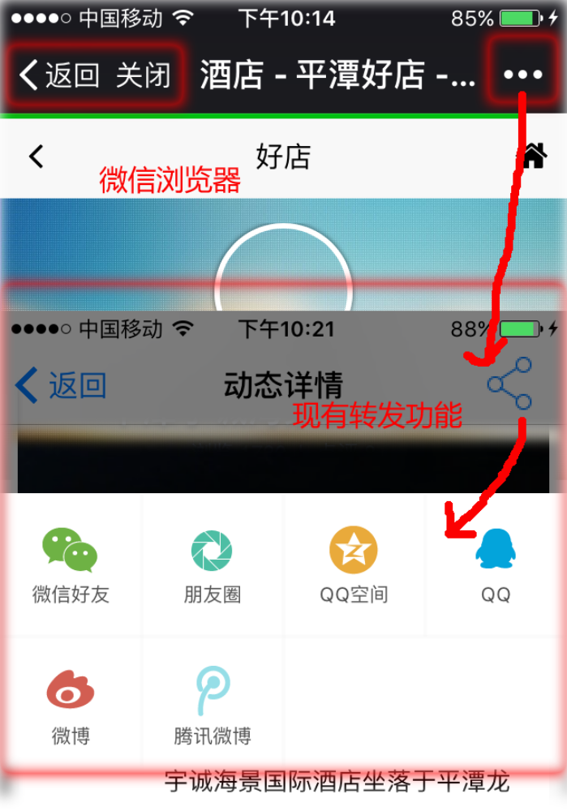

7、朋友圈心情标记，



根据心情标的原理，再开发一个功能：（帮我卖）
说明：用途是微商代理看上级商家，给的商品和最低价一样
- 只有商户身份可以发的标记圈：商户发圈时，在心情标排列最后面，出现一个（帮我卖）标记，商户选择，发布成功。
- 此标记圈显示和管理：1此发布圈，所有人在公开场合都看不到，查不到。2此标记图在主人的个人动态内也不显示，3只有商户身份在个人中心，会出现一个（帮我卖）图标，点击进入，和浏览自己动态管理一样，可浏览可删除。
- 什么人可以看此内容：用户在查看商户个人中心里和目前一样没有变化，只有添加了（代卖关系）才能发现，在商户个人中心（个人动态）下一行，出现一行（帮他卖）按钮， 点击可以进入浏览他发布所有打有（帮我卖）标记的朋友圈内容。浏览操作和浏览别人朋友圈一样，包括可以有转发功能，但转发出去的连接页面，别人打开后，页面系统认证是否和发贴者有代卖关系，无关系将不显示，图的文字内容（图片和视频等正常显示）。（此页面修改不要影响原其它朋友圈显示，万一其它朋友圈也认证后不显示文字就不好了）

- 怎么添加对方的（代卖关系）：用户在于商户的私聊对话栏里，按住对方头象进行操作添加黑名单操作时，，如对方不是商户就不出现加（代卖关系）栏，如对方是商户就出现一栏（申请帮他卖），点击操作申请和加好友一样，同时对方有提示，同意或不同意和他有代卖关系，
- 怎么解除对方的（代卖关系）： 用户和商户都可以在添加黑名单这个窗口里实现（解除代卖）操作为，按住对方头像后出现窗口，系统认定如双方现已是（代卖关系）就出现按钮（解除代卖）有一方点击解除的，就成功解除关系。
- 相关显示：1用户身份浏览APP（泡泡群大厅的这样页面）下面的好友列表时，把已开通代卖关系的商户身份的人，旁边显示一个（商）图标，如未开通关系的商户不显示。2商户身份浏览此页时，显示已开通代卖身份的用户（代）图标。如解除代卖关系后，刷新此页后将显示新数据。

可以实现

可以实现 确定开发

9、充值功能和余额显示
1、应该方便怎么做，使用现有的商城商品支付也行，让用户选择充值5元 10元 20元 50元 100元 500元 1000元，还是让用户自己填写充值额都可以，，，，（后台我没找到充值平台接口在哪设置）

2、在个人中心首页内显示余额，添加一个查寻（资金记录）用户查寻
增加/减少金额 项目 时间

考虑安全性，现在直接调用的支付宝支付，没有用户钱包功能，所以无法充值。需添加钱包功能，可以进行充值，微信和支付宝
确定开发钱包，因有打赏，拍卖等需要余额支付

10、UI效果修改
1、APP相关用到的图标，打包一份给我，我来修改一些图标
2、刷新时这里的文字全删了，只留那个等待的圈图标

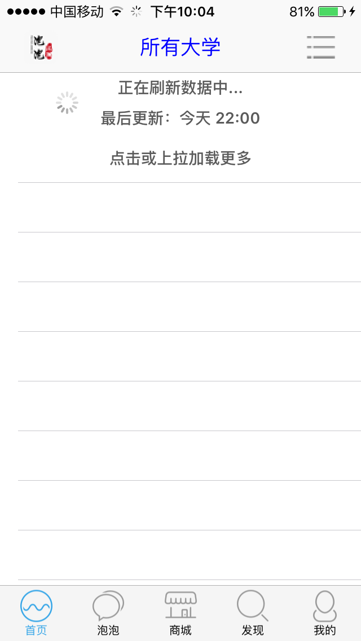

4、其它上线前的文字和图标修改

